TEMA 1: OBJECTES

Un objecte pot ser físic o conceptual, tots tenen atributs. A més els objectes poden fer operacions o mètodes. Un objecte es una instancia de cada classe, és a dir, que cada objecte deriva de la seva classe.

CLASSES
Les classes són plantilles de creació d’un tipus d’objecte. Una classe és l’estructura d’un objecte, mentres que un objecte es la instancia de cada classe.
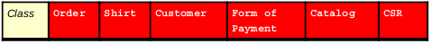

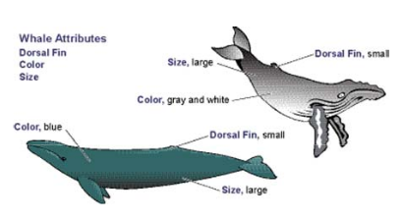

ATRIBUTS
Els atributs son les característiques que té cada objecte (identificador, nom, telèfon…). Són d’accés públic, privat o protegit, a més, permeten controlar la correcta utilització dels objectes creats a partir de les classes.
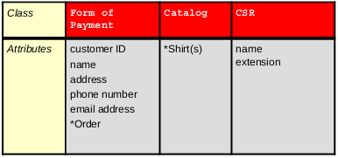

OPERACIONS
Son les accions que poden fer els objectes (comunicar-se, menjar, bussejar…). Els mètodes defineixen les operacions que es poden efectuar sobre un objecte.
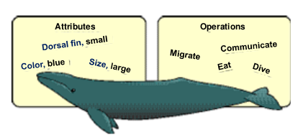

TEMA 2: LLENGUATGE JAVA

Cada classe pot tenir diversos atributs.
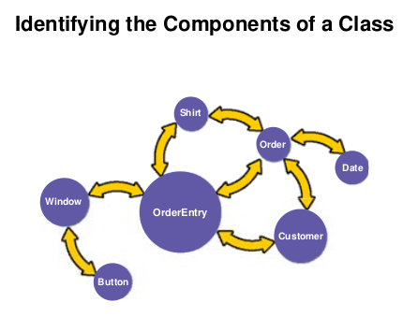

ESTRUCTURA D’UNA CLASSE
L’estructura de les classes sempre sol ser la mateixa.
- Declaració de la classe
- Declaració dels atributs
- Mètodes
- Comentaris

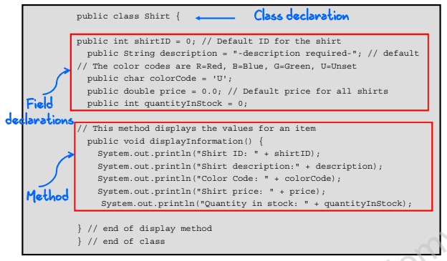

COMENTARIS
Els comentaris ens ajuden a fer apunts.
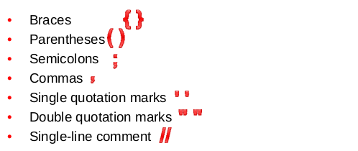

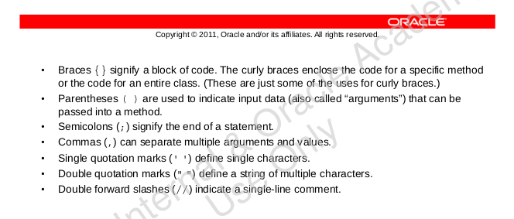

La variable modificadors determinen l'accessibilitat que altres classes tenen sobre aquesta. Pot ser public, abstract o final.

La classe li diu al compilador que el bloc de codi es una classe declarada.

Si el nom d’una classe està compost per més d’una paraula hem de posar en majúscula la primera lletra de cadascuna.

MÈTODES
Els mètodes permeten les declaracions de variables d’atribut en una classe.
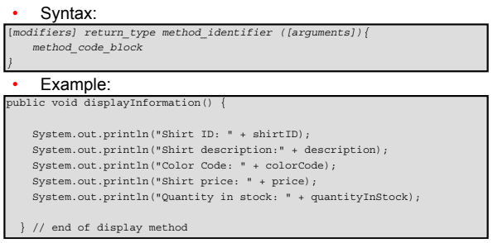

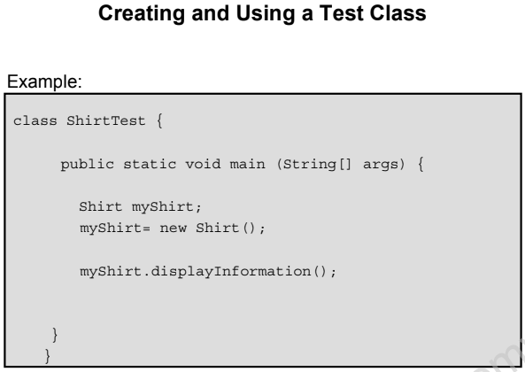

El mètode main es un mètode especial que la JVM reconeix com a punt de partida en un programa de tecnologia java per a que s’executi per línia d’ordres

COMPILAR UN PROGRAMA
- Anar al directori on es troba els fitxers del codi.
- Executar la sentència javac filename.
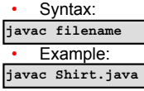

EXECUTAR UN PROGRAMA
- Anar al directorio on es troben els fitxers de les classes.
- Executar la instrucció java classname.
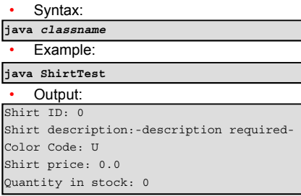

TEMA 3: DECLARAR, INICIALITZAR I UTILITZAR VARIABLES

TIPUS DE DADES PRIMITIVES
- Integrals (números enters)
- Floating point types (números amb decimals)
- Textual type (caràcter)
- Logical type (algebra booleana)

INTEGRALS
Es diferencien per l’espai de memòria que necessiten. Tots son números enters pero poden prendre un rang de valors diferent.
- byte: 8 bits (–128 to 127, or 256 possible values)
- short: 16 bits (–32,768 to 32,767, or 65,535 possible values)
- int: 32 bits
- long: 64 bits

FLOATING POINT PRIMITIVE
La diferencia es que tenen decimals i la quantitat de memòria que empra cadascun.
- float: 32 bits
- double: 64 bits

TEXTUAL PRIMITIVE
És constituïda per una lletra entre dues cometes simples. Es pot assignar una lletra.
- char: 16 bits

LOGICAL
Es de tipus booleana, true o false. Sense importar el valor d’una expressió d’una variable només pot donar aquests resultats.
- true o false

ANOMENAR UNA VARIABLE
Pot començar amb una lletra majúscula o minúscula, barra baixa o signe de dólar. La majoria de pics es comença en minúscula. Una variable amb més d’una paraula comença la segona en majúscula. No poden tenir signes de puntuació i espais.
A més no es poden utilitzar paraules reservades com es tipus de variables.
MANERES ADDICIONALS DE DECLARAR VARIABLES
- Assignació literal dels valors:
  - int ID = 0;
  - boolean isOpen = false;
- Assignació dels valors de una de les variables en una altra:
  - int ID = 0;
  - int saleID = ID;

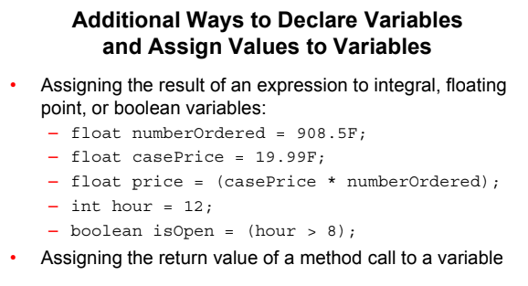

CONSTANTS
- Variables (el valor varía)
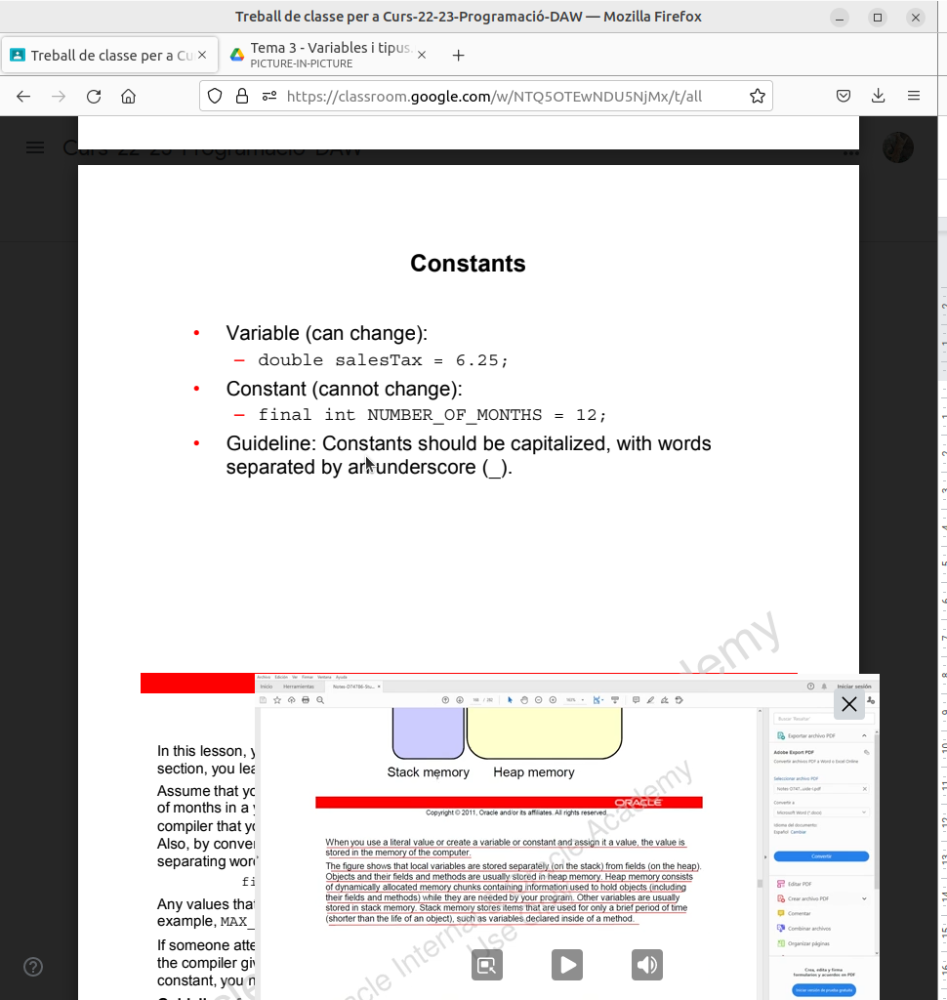
- Constants (el valor no varía). Han d’estar en majúscules i si son més d’una paraula han de ser separades per una barra baixa.

OPERADORS MATEMÀTICS PRINCIPALS
- Addition (+)
- Subtraction (-)
- Multiplication (*)
- Division (/) només retorna valors enters.
- Remainder (%) retorna el residu.

OPERADORS DE INCREMENT I DECREMENT
Exemple: age = age + 1;

- ++: pre incrementa (++variable) el valor de la variable.
- 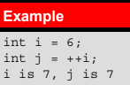
  - post incrementa (variable++)
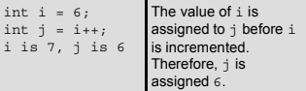

- --: pre decrementa (--variable) el valor de la variable.
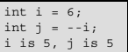
- post decrementa (variable --)
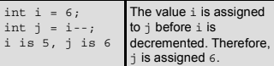

PRECEDENCIA OPERADORS
- Operadors entre parèntesis.
- Operadors increment i decrement.
- Multiplicacions i divisions, avaluades d'esquerra a dreta.
- Sumes i restes, avaluades d’esquerra a dreta.

PROMOCIÓ
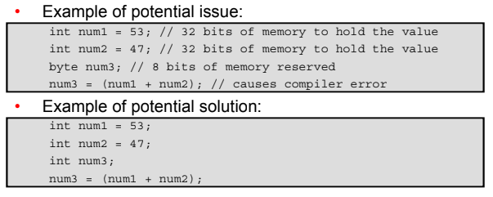

- Promocions automàtiques:
  - És quan li assigna un tipus de variable més petit a un tipus més gran.
  - Si assignes un tipus integral a un valor de punt flotant.
  - Exemple: long big = 6;

CASTEIG
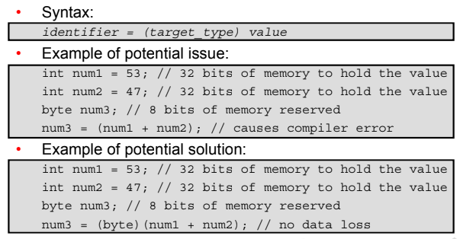

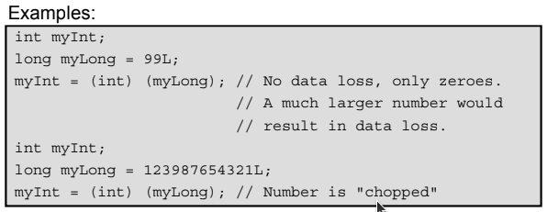

Java es un llenguatge fortament tipificat, és a dir, té normes més estrictes.

TEMA 4: TREBALLANT AMB OBJECTES

El nom de les classes comença en minúscula.
El nom dels atributs també comença en minúscula, però si té més d’una paraula la segona comença la primera lletra en majúscula.

ACCÉS A OBJECTES PER MITJÀ D’UNA REFERÈNCIA
Les referències en Java són identificadors d'instàncies de les classes Java. Una referència dirigeix ​​l'atenció a un objecte d'un tipus específic.
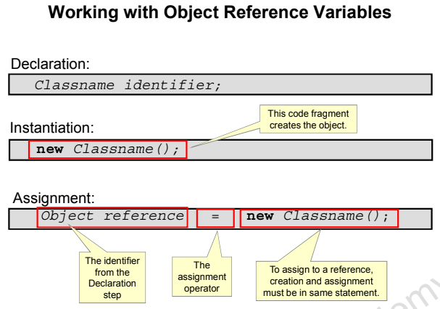

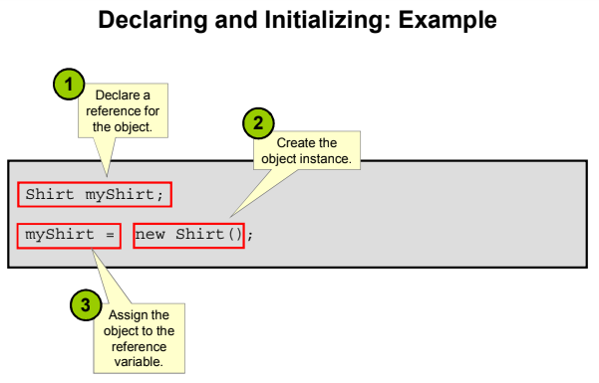

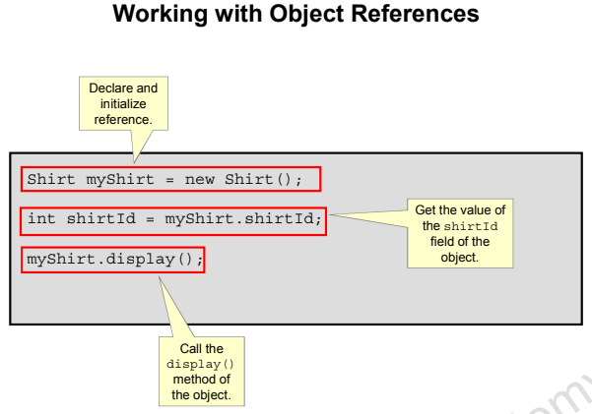

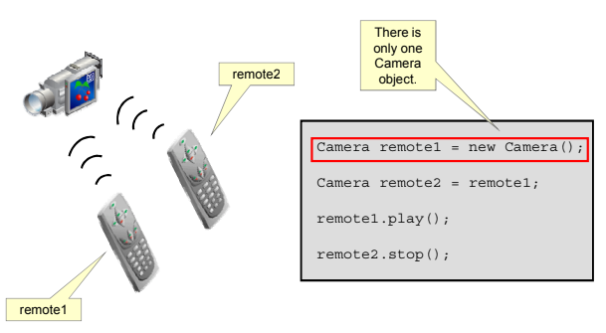

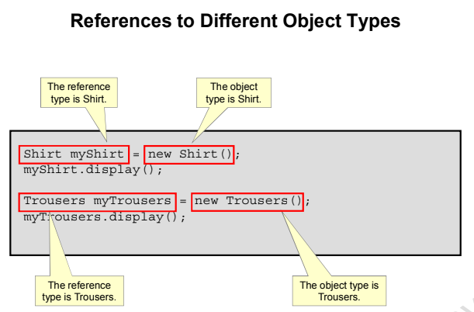

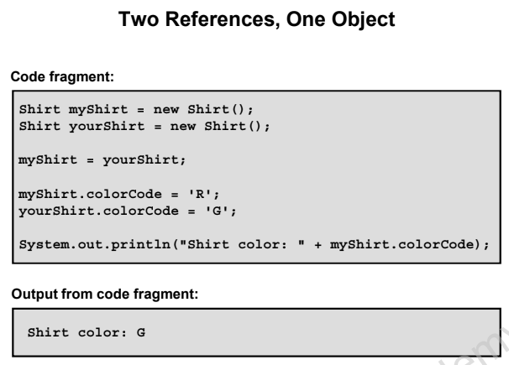

CLASSE STRING
Un objecte string es inmutable, el seu valor no canvía.

CONCATENAR STRING
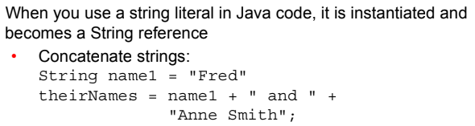

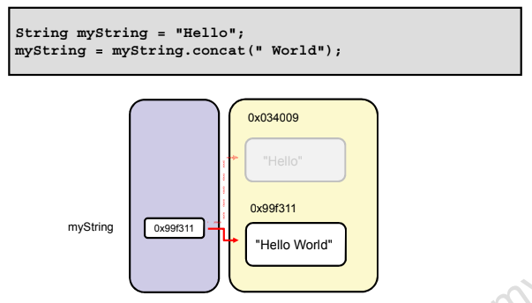

MÈTODE DE LA CLASSE STRING
Un mètode pot retornar un valor d’un tipus.
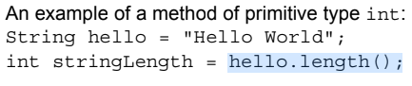

Trim elimina els espais del contingut de string.
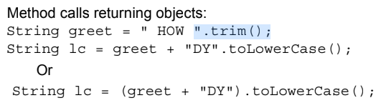

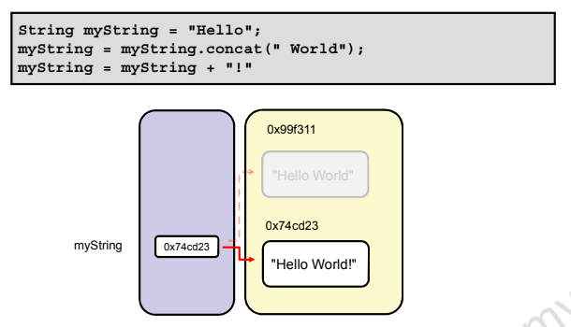

Per consultar informació: Java API Documentation.

CLASSE StringBuilder
Proporciona una alternativa mutable a String.

TEMA 5: OPERADORS

ÚS D’OPERADORS RELACIONALS I CONDICIONALS
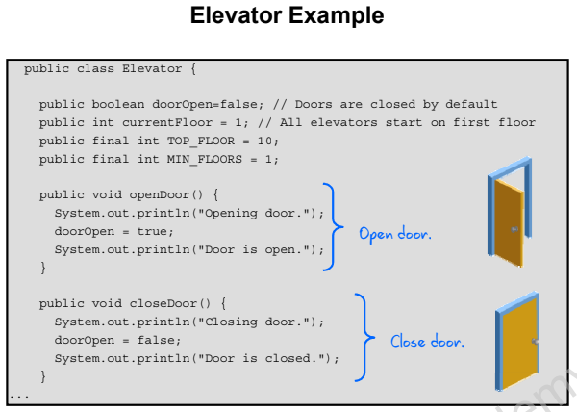

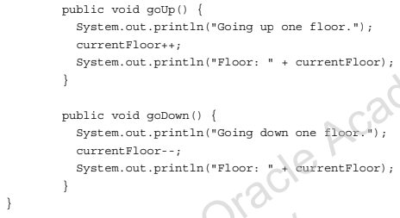

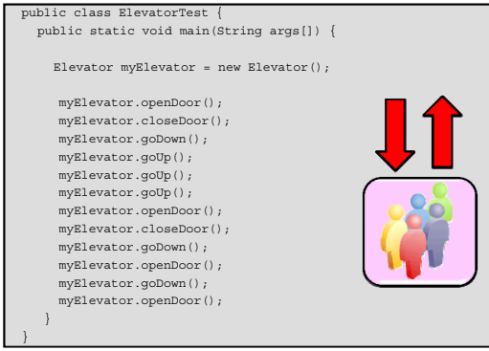

Operadors relacionals:
- Igual a (==)
- Diferent a (!=)
- Menor a (<)
- Menor o igual a (<=)
- Major a (>)
- Major o igual a (>=)

Operadors condicionals comuns:
- Si una i l'altra (&&)
- Si una o l’altra (||)
- NOT (!)

Operador condicional ternari:
- Si es compleix la primera condició assigna valor1, sino assigna valor2 (?:)

DECLARACIÓ DE IF / IF ELSE
Informació de constructors

Constructor if:
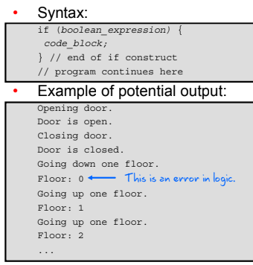

Constructor if / else:
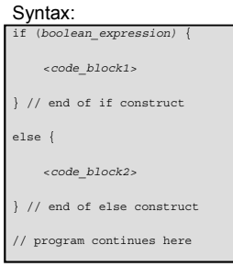

CONSTRUCTOR DE IF / IF ELSE

Declaració if:
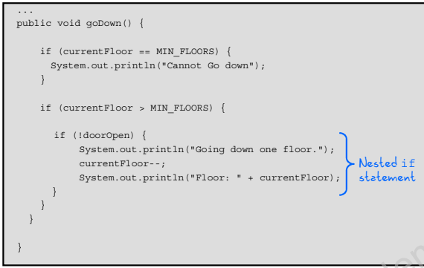

Declaració if / else:
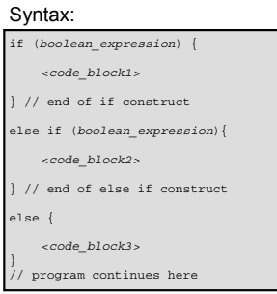

CONSTRUCTOR DE SWITCH



